NIRVANA

Nirvana

Nirvana bestod av Kurt Donald Cobain (sångare, el gitarr, gitarr), Anthony Novoselic (el bas) och David Eric Grohl (trummor). Tillsammans så kom dem från USA.

1984 blev K. Cobain intresserad av Punk, efter ha hört vissa Punk band, 1985 hoppade C. Cobain hoppade av konstskolan och började spela med lokala band i sin hemort Aberdeen (Washington).
I konstskolan träffade Cobain A. Novoselic, och skapade gruppen Nirvana, de ville bägge spela Rock inspirerad musik från olika band bl.a. Pixies, Sonic Youth mm..
Nirvana är en buddistisk filosofi som betyder fullständig frid, utslocknande.

Nirvana hade längre problem med att finna en passande trummis, många trummisar spelade i nirvana, utan några framgångar i bandet. Till slutslut så lyckades de hitta en passande trummis 1990 vid namnet: Dave Grohl som kom från Sonic Youth, och bandet stabiliserades.
1991 så släpptes albumet: Nevermind, och sålde guld, tack vare den nya Tv kanalen MTV så slog de igenom med singeln ”Smells Like Teen Spirit”, Nevermind blev den största succén sedan Guns N’Roses’ guld säljare: Appetite for destruction.

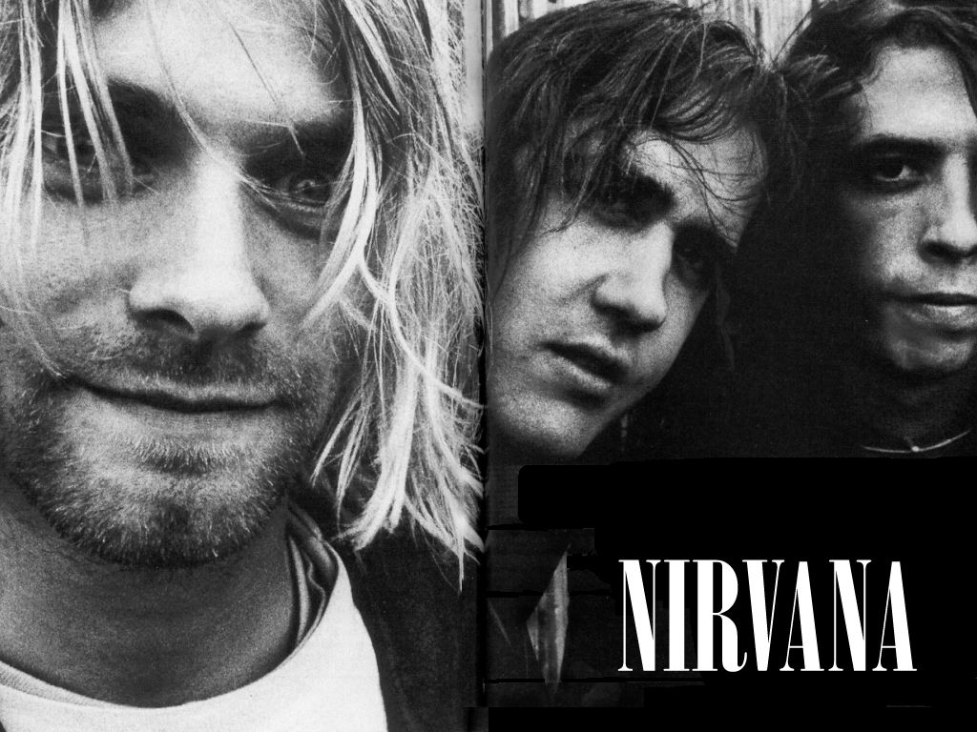

Nirvana spelade en alldeles ny rock stil, en blandning mellan ”Spaced-out” garage punk med pop melodier. Sångerna var blandade som bestod av personliga depressioner, social harm och sned humor.
Alla sånger var skrivna av K.Cobain.
Cobain klagade sedan länge på magsmärtor och depression, han försökte lindra smärtorna med hjälp av droger, men problemen med magsmärtor bara förvärrades.
1991 träffade Cobain en kvinnlig sångare som han blev förälskad i.
Medan Nevermind fortsatte att sälja guld, så turnerade de på andra sidan av atlanten.
I flera av turneringar så kollapsade Cobain av sina magsmärtor, under turneringen blev hans fru gravid och födde senare en dotter vid namnet Frances Bean Cobain.
De spelade också i Roskilde sommaren 1992.
Bandet hann inte med att släppa ett album till julen, så det bestämde sig för att göra ett bladningsalbum med singlar, demon.

På hemma fronten så blev Kurt och hanns fru anhållna för att vara knarkare och var i fara över att förlora rätten över sitt barn.
1993 släppte Nirvana ett nytt album Unplugged in New York, till deras entusiasmerade fans och kritiker.
Vid nästa turné hade Cobain problem igen, han tog en överdos och var nära på att dö i ett hotell i Rom.

5 April 1994 sköt Kurt Cobain säg i huvudet med ett jaktvapen i huvudet, 8 april hittade en arbetare honom utomhus död.
Cobains död var en stor reaktion bland fansen och omvärlden, och blev en Rock’n Roll martyr. Kurt Cobain ville aldrig bli en stor stjärna, utan ville bara vara kvar i fred.
Nirvana hann med och göra 6 skivor och anses som stora Rock legender och skapade en ny slags rock stil, Nirvana slog igenom stort med Smells like teen spirit ,Lithium ,Polly som spelas än idag.

END

Frågeställning:
- Vad betyder Nirvana?
- Vart och när bildades Nirvana?
- Vilka personer spelade i Nirvana?
- Vilka skivor släppte bandet nirvana?
- Varför tog Cobain självmord?

Källförteckning:
Något uppslagsverk om musik på CD i skolan
Focus 2000
Bild: Google.com ☺

Robin Flygamr 9B
-Gävle

